# Seu site deve se adaptar ao tamanho da tela

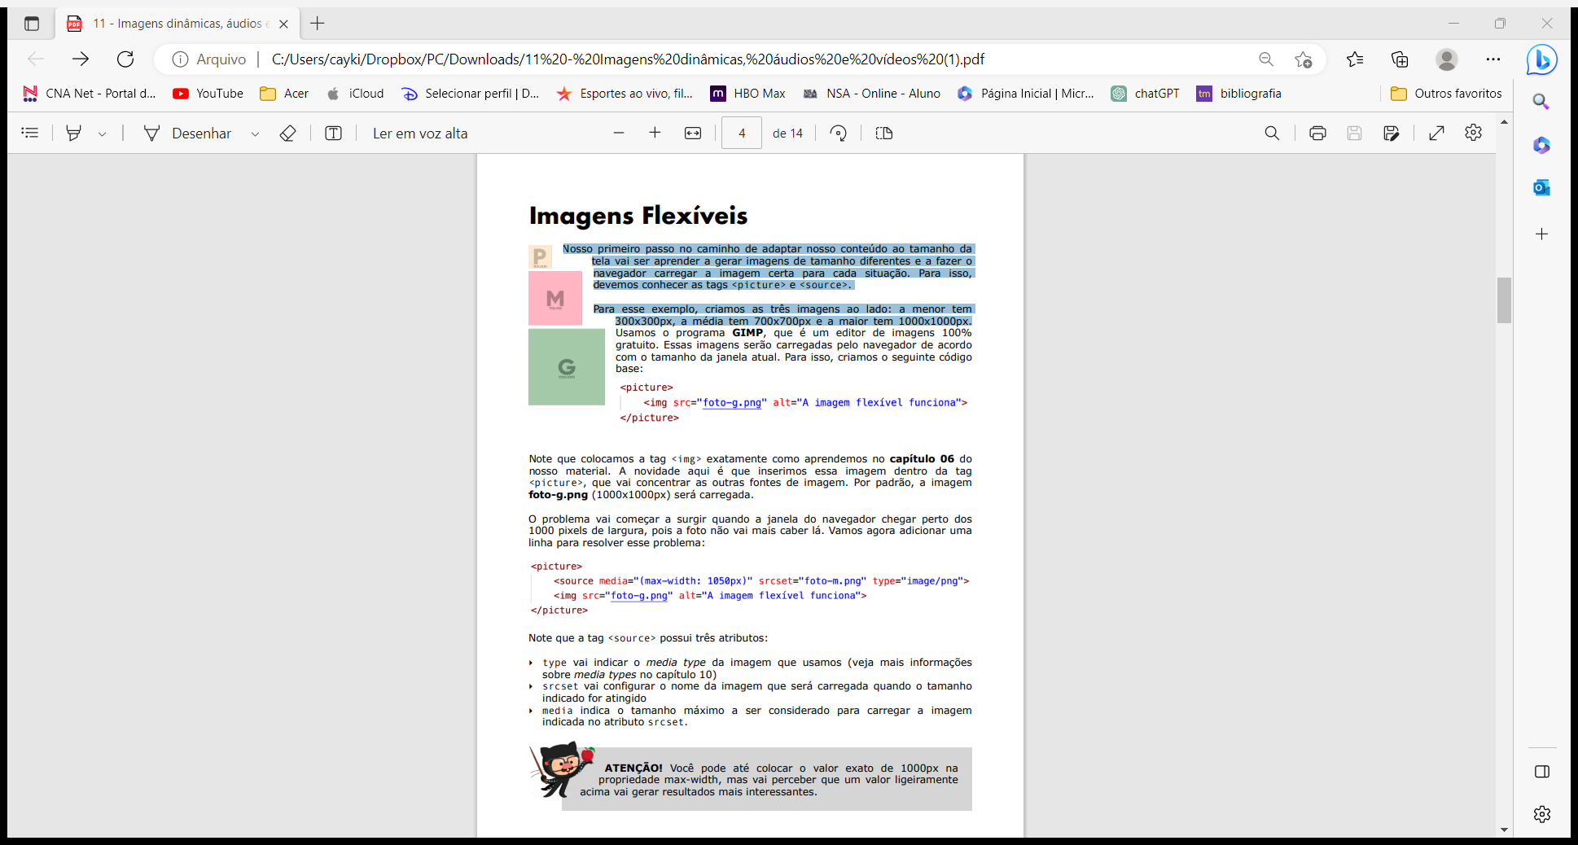Nosso primeiro passo no caminho de adaptar nosso conteúdo ao tamanho da tela vai ser aprender a gerar imagens de tamanho diferentes e a fazer o navegador carregar a imagem certa para cada situação. Para isso, devemos conhecer as tags Picture e source. Para esse exemplo, criamos as três imagens ao lado: a menor tem 300x300px, a média tem 700x700px e a maior tem 1000x1000px.

Note que colocamos a tag img.

## Tag Source: Atributos

* type vai indicar o media type da imagem que usamos (veja mais informações sobre media types no capítulo 10)
* srcset vai configurar o nome da imagem que será carregada quando o tamanho indicado for atingido
* media indica o tamanho máximo a ser considerado para carregar a imagem indicada no atributo srcset.

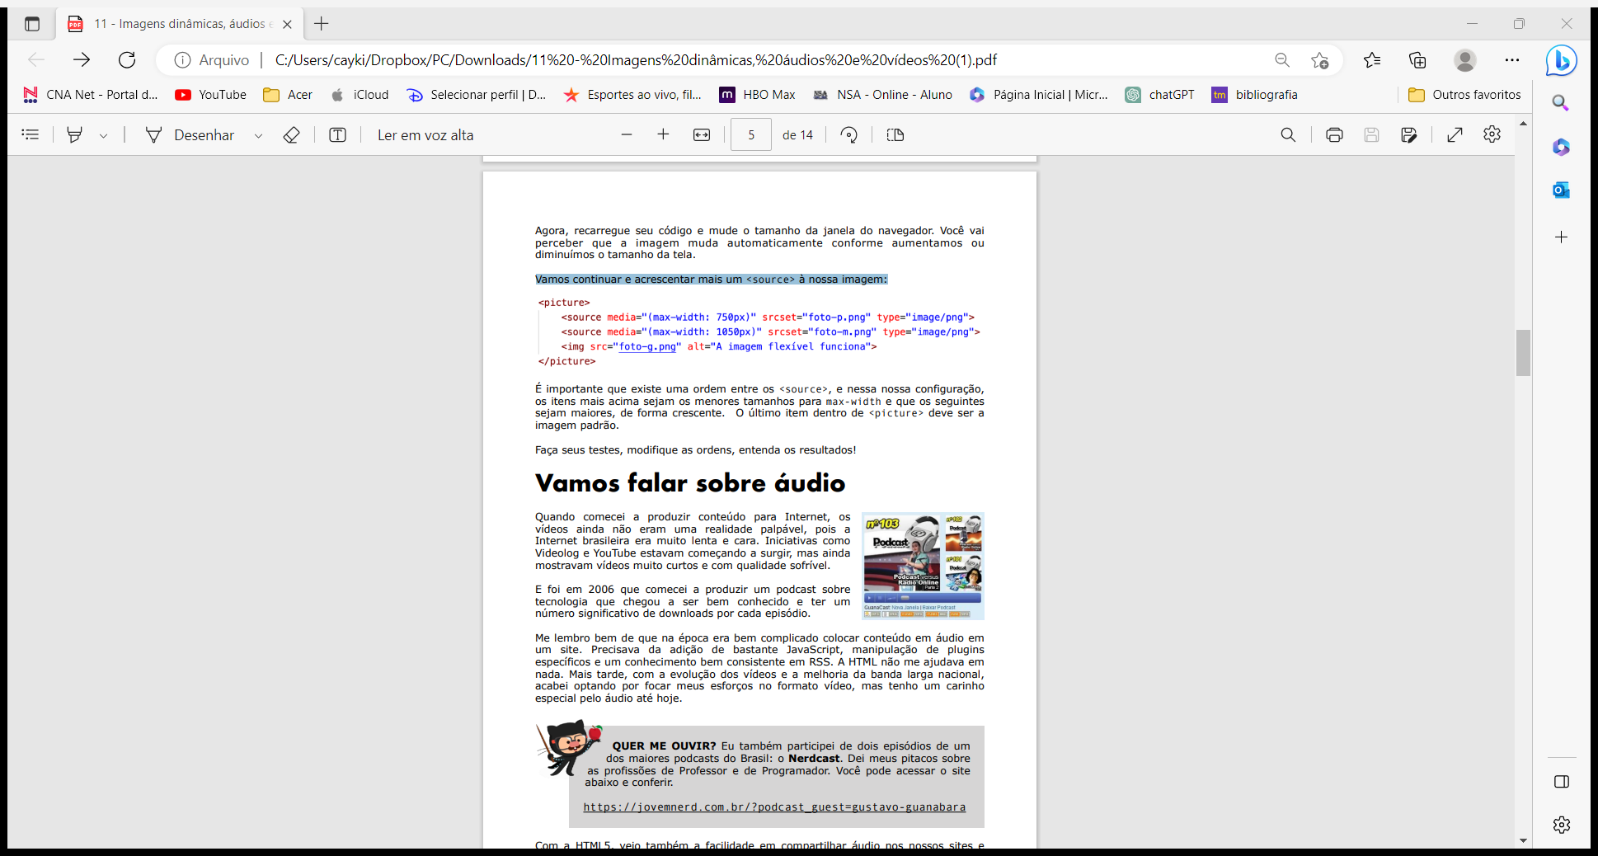Vamos continuar e acrescentar mais um à nossa imagem:

# Áudio

basta uma tag e alguns para fazer seu site ser capaz de tocar qualquer áudio.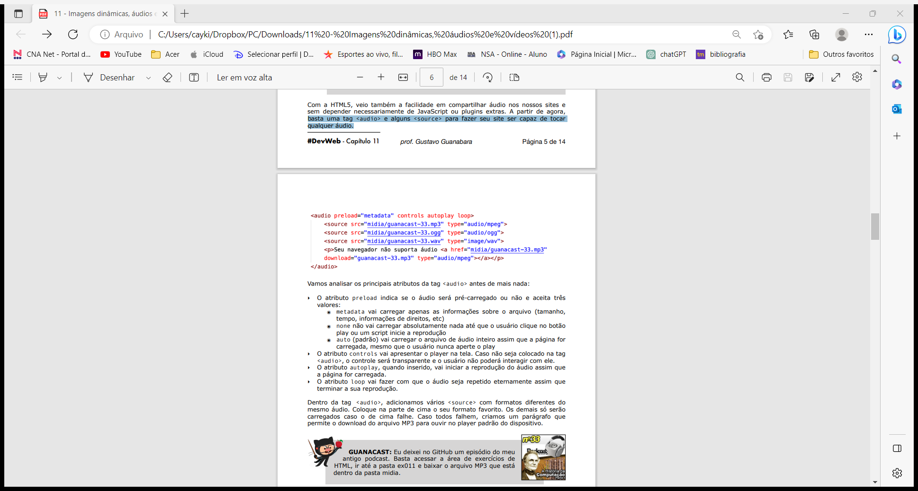

## Tag audio: atributos

* O atributo preload indica se o áudio será pré-carregado ou não e aceita três valores:

1. metadata vai carregar apenas as informações sobre o arquivo (tamanho, tempo, informações de direitos, etc)
2. none não vai carregar absolutamente nada até que o usuário clique no botão play ou um script inicie a reprodução
3. auto (padrão) vai carregar o arquivo de áudio inteiro assim que a página for carregada, mesmo que o usuário nunca aperte o play

* ‣ O atributo controls vai apresentar o player na tela. Caso não seja colocado na tag , o controle será transparente e o usuário não poderá interagir com ele.
* ‣ O atributo autoplay, quando inserido, vai iniciar a reprodução do áudio assim que a página for carregada.
* ‣ O atributo loop vai fazer com que o áudio seja repetido eternamente assim que terminar a sua reprodução.

Dentro da tag audio, adicionamos vários source com formatos diferentes do mesmo áudio. Coloque na parte de cima o seu formato favorito. Os demais só serão carregados caso o de cima falhe. Caso todos falhem, criamos um parágrafo que permite o download do arquivo MP3 para ouvir no player padrão do dispositivo.

# Vídeos

Para inserir um vídeo em nosso site, podemos utilizar a nova tag da HTML5, caso o arquivo esteja hospedado no nosso próprio servidor.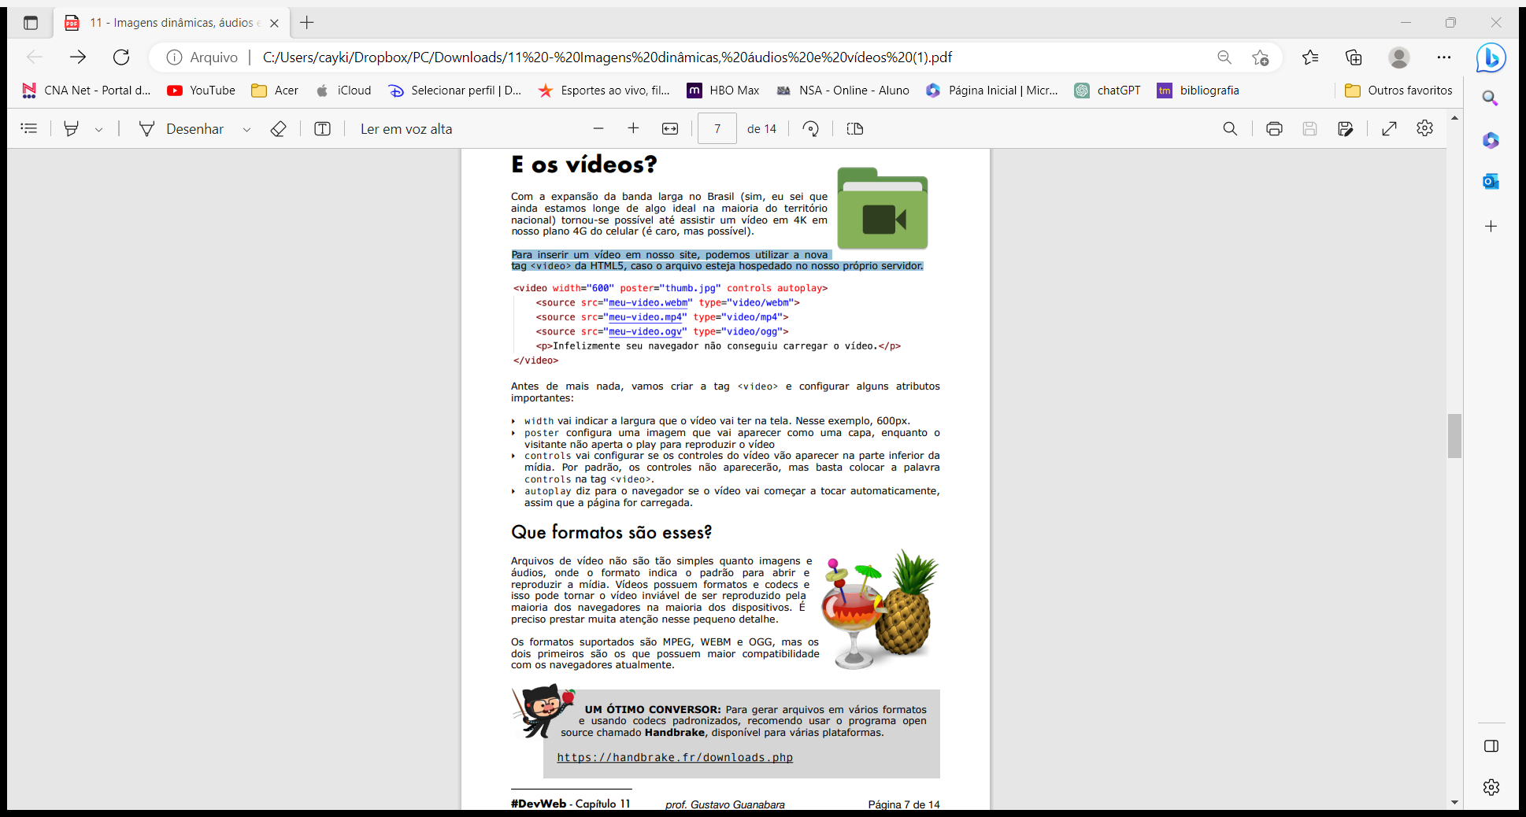

## Tag video: atributos

* width vai indicar a largura que o vídeo vai ter na tela. Nesse exemplo, 600px.
* poster configura uma imagem que vai aparecer como uma capa, enquanto o visitante não aperta o play para reproduzir o vídeo
* controls vai configurar se os controles do vídeo vão aparecer na parte inferior da mídia. Por padrão, os controles não aparecerão, mas basta colocar a palavra controls na tag .
* autoplay diz para o navegador se o vídeo vai começar a tocar automaticamente, assim que a página for carregada.

## Formatos de vídeo

Os formatos suportados são MPEG, WEBM e OGG, mas os dois primeiros são os que possuem maior compatibilidade com os navegadores atualmente.

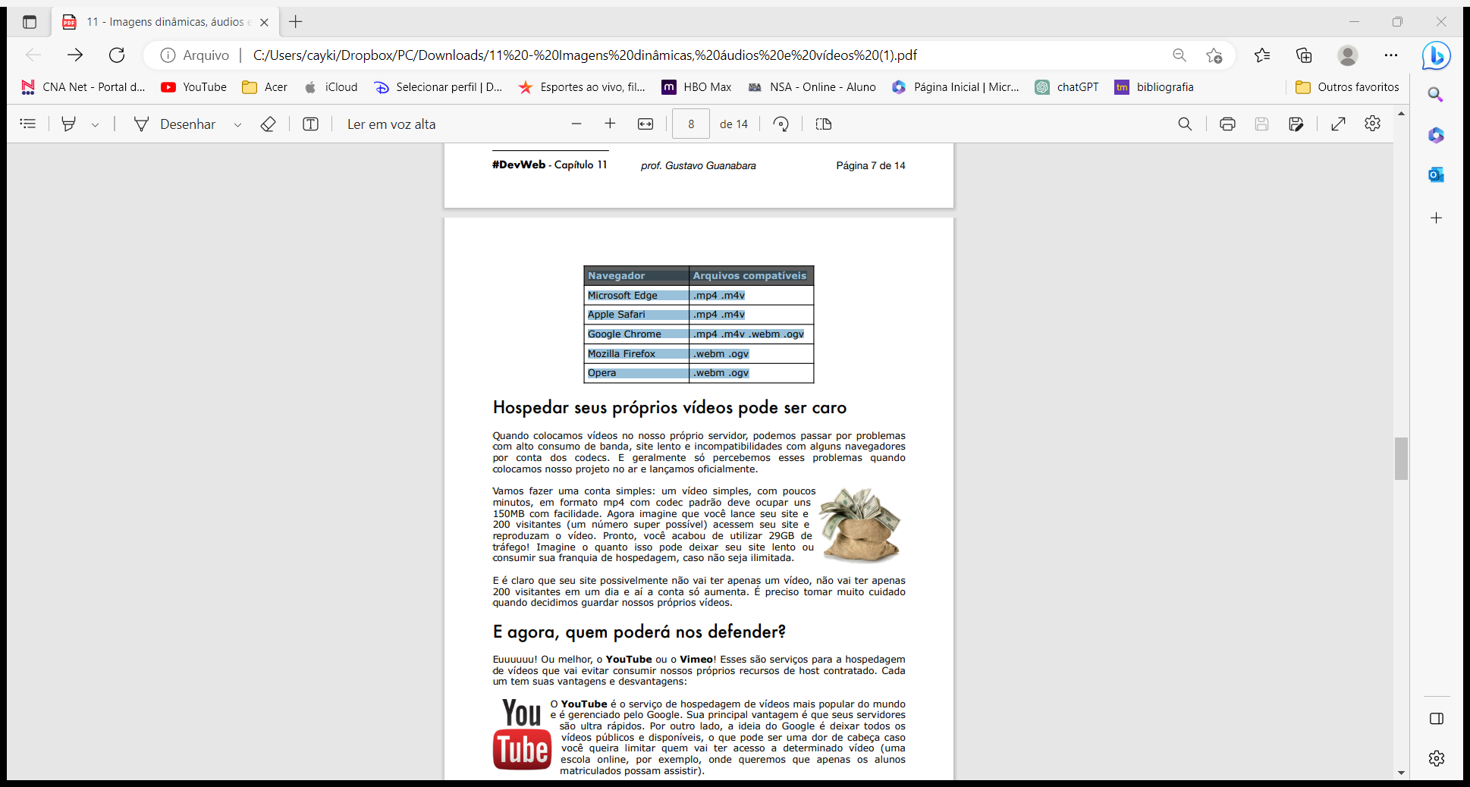

## Hospedagem de vídeos

Ou melhor, o YouTube ou o Vimeo! Esses são serviços para a hospedagem de vídeos que vai evitar consumir nossos próprios recursos de host contratado. Cada um tem suas vantagens e desvantagens:

* O YouTube é o serviço de hospedagem de vídeos mais popular do mundo e é gerenciado pelo Google. Sua principal vantagem é que seus servidores são ultrarrápidos. Por outro lado, a ideia do Google é deixar todos os vídeos públicos e disponíveis, o que pode ser uma dor de cabeça caso você queira limitar quem vai ter acesso a determinado vídeo (uma escola online, por exemplo, onde queremos que apenas os alunos matriculados possam assistir)
* O Vimeo resolve o problema que apontamos anteriormente. Ele permite limitar quem vai poder ver o vídeo, o que é especialmente vantajoso para quem quer criar produtos em forma de vídeo, entregues por demanda dentro de um site personalizado. Como desvantagens desse serviço, ele é pago por uma taxa anual e seus algoritmos não são tão eficientes quanto os do YouTube, logo os vídeos apresentam pequenos travamentos às vezes.

Para incorporar vídeos que você subiu no YouTube ou Vimeo, existem recursos que te dão o código pronto em HTML5. No YouTube, abra o vídeo que você quer incorporar e clique no link COMPARTILHAR que fica abaixo do título.